高温下的关爱——我校党政领导暑期慰问离休老同志

[2017-07-26]   发布单位：办公室   阅读次数：4206

今年暑假期间连续高温闷热天气，为确保离休老干部能够健康、愉快、安全度夏，7月17日至18日，党委书记褚敏、院长叶银忠等学院党政领导班子在组织人事联合工作组工作人员的陪同下，分别走访慰问了我院12名离休老同志。

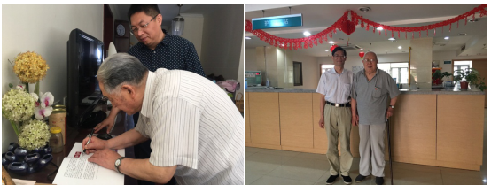

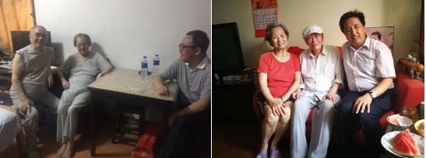

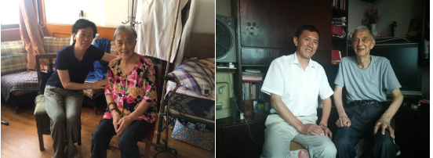

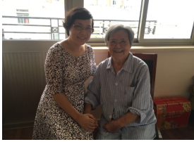

离休老同志们年事已高，学校领导上门走访了他们的生活住所，详细了解他们的身体状况和生活情况，嘱咐他们在高温时节要合理膳食，防止中暑，尽量减少外出，保重身体，并送上慰问品，使他们在高温中感受到了丝丝清凉。校领导向老同志们传达了近期中央对离退休干部提出的发挥正能量的要求，介绍了近期学校的主要工作，认真倾听老同志对学院发展的意见和建议，对老同志一直以来对学校工作的关心和支持表示感谢。

                               供稿：组织人事联合工作组